附件一：始兴县太平镇中心小学多功能报告厅教学专用桌椅等招标文件
一、招标时间安排表
序号 | 工作内容 | 时间安排（北京时间）
1 | 发招标文件时间 | 2022年 8 月 22 日 8:30－11:30
2 | 现场勘查 | 本采购不安排现场勘查。
3 | 投标报名时间  地点 | 2022年 8 月 25 日 8:30－11:30  始兴县太平镇中心小学总务处
4 | 投标文件递交时间  递交地点 | 2022年 8 月 25 日下午15:00  始兴县太平镇中心小学总务处
5 | 开标时间  地点 | 2022年 8 月 25 日下午15:00  始兴县太平镇中心小学总务处
6 | 联系人  联系电话 | 邓先生 18038948688
备注 | 若在此表所安排时间内，投标人未能领取招标文件、报名、递交投标文件及参加开标会议（不论何种原因），则视为该投标人已放弃。
二、招标方案
序号 | 内容 | 要求与说明
1 | 招标人 | 始兴县太平镇中心小学
2 | 采购项目名称 | 始兴县太平镇中心小学多功能报告厅教学专用桌椅采购
3 | 交货地点 | 始兴县太平镇中心小学
4 | 资金来源 | 学校公用经费
5 | 采购投资 | 80465 元
6 | 采购规模 | 见采购量清单表
7 | 承包方式 | 总价承包
8 | 采购工期要求 | 2022年 9 月 10 日前完工
9 | 质量标准 | 达到合格标准
10 | 安全文明施工 | 按国家、省、市的有关要求
11 | 结算方式 | 按实际发生的采购量结算
12 | 投标保证金 | 本采购设投标保证金为￥ 0 元。
13 | 报价方式 | 总价报价（具体采购量见采购量清单）
14 | 合同款支付方式 | 验收合格两年内付清款。
15 | 中标方法 | 设定最高投标限价（见采购投资）。  采用合理低价评标法。经评审合格的投标单位，价格由低到高取第2-5名（如果评审合格的投标单位不足5名的，且至少3名取全部评审合格的投标单位）报价的平均值为参考值，以低于且最接近平均值的报价为第一中标候选人，除之外，以绝对值最接近平均值的报价依次为第二、第三中标候选人。
16 | 投标人资质等级要求 | 具体要求见公告。
17 | 报名应提交材料 | （1）单位介绍信；（2）法人身份证原件及复印件各1份，如法人不能参加的还需有委托书和受委托人的身份证原件及复印件；（3）营业执照原件及复印件；（4）组织机构代码证原件及复印件；（5）税务登记证原件及复印件；（6）报名时必须提供：礼堂椅检测报告原件（其中甲醛释放量符合要求）；提供符合参数的礼堂椅样品一张。以上复印件均需加盖公章，没有证书原件及样品参数达不到要求的不予报名。
18 | 投标文件组成 | 投标文件需正本一本，副本两本。  每本投标文件需要有如下资料：  （1）封面；  （2）目录；  （3）投标报价表；  （4）采购量清单；  （5）法人代表委托书；  （6）授权人身份证复印件；  （7）营业执照复印件；  （8）组织机构代码证复印件；  （9）税务登记复印件。  以上材料均需加盖公章，材料不齐或不完整，当弃权处理。备注：投标文件用密信封密封并注明投标项目名称、投标单位名称，注明“于（开标时间）之前不准启封”字样。
19 | 废标及无效标书 | （1）没有按要求密封及报价的；  （2）投标报价超过最高限价的；  （3）不参加开标会的。（其它要求详见公告）
20 | 采购量清单 | 采购量清单提供的采购数量不能修改，需填单价及合价，总价为本采购投标报价。
21 | 其它未尽事宜 | 其他未尽事实由发包人调整并及时通知各潜在投标单位。

始兴县太平镇中心小学
2022年 月 日

投标报价书

始兴县太平镇中心小学：
- 我方经现场勘察，仔细研究了始兴县太平镇中心小学多功能报告厅教学专用家具
采购招标文件的全部内容，愿意以总价人民币（大写） （小写￥ 元 ）投标报价竞投承包上述采购，工期15日历天，按合同约定实施和完成承包项目，修补项目中的任何缺陷，货物质量达到合格。
2．如我方中标：
（1）我方承诺在收到中标通知书后，在中标通知书规定的期限内与你方签订合同。
（2）我方承诺在合同约定的限期内完成并移交全部合同采购项目。
3．在合同协议书正式签署生效之前，本竞争性投标连同你方的中标通知书将构成我们双方之间合同遵守的文件，对双方具有约束力。
4．附：采购量清单报价表。

投标单位（人）： （盖单位公章）
法定代表人或其委托代理人： （签字）
地址：
电话：
传真：
邮政编码：

年 月 日

采购量清单报价表
项目：始兴县太平镇中心小学教学设备采购清单：（加盖学校公章）

名称 | 参数 | 图片 | 数量 | 单价 | 金额
礼堂椅 | 规格570mm*1000mm*680mm  1、椅座、椅背外壳：采用高密度硬木多层板（背板厚：17MM，座板厚：10MM），座板上设有多个吸音孔，以保持良好的吸音效果。  扶手框：采用优质冷轧钢冲压焊制成型，防锈处理后静电粉末喷涂。脚架厚度为1.6MM，脚架采用1.5MM拉深工艺模具冲压成型：尺寸（长145mm、宽55mm）。脚底板尺寸：(长370mm、宽上端80mm、下端90mm、拉深高度20mm)。立柱和底脚都有3条加强筋设计来增加椅脚强度。整个站脚采用先进设备内部焊接，外观无焊点，经过除油、抛光、打磨、防锈处理后，静电粉末喷涂而成。  - 海绵：采用高密度回弹定性发泡海绵。椅背海绵密度不小于40kg/m3，座海面厚度不小于40kg/m3。  3、布料：面料为优质腈纶（涤纶）混纺高级装饰面料,抗污、耐磨、防褪色。  4、扶手：除边上两个扶手外，中间座位两个座椅共用一个扶手。扶手盖采用实木材质。  5、写字板：采用多层胶合板或采用高密度中纤板，油漆处理，厚度16mm。  6、座包：采用单弹簧加缓冲器回位机构，回位灵巧，无回位噪音。  7、座椅结构：采用两侧受力结构，是座包在外力作用与背相碰撞时受力点不在海绵上，而在座包两侧的角码上，从而更加耐用、牢固、更舒适。  8、紧固螺丝：采用防锈静电涂内六角膨胀螺丝，不生锈。  9、座椅外形：设计要符合“人体形态学”工程原理，舒适度好。 | 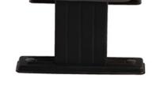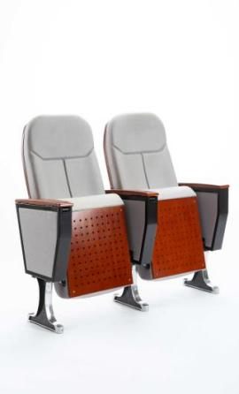 | 121位
主席台 | 规格1400W*600D*760H  1. 基材：基材选用 E1 级优质环保高密度板基材；  2. 贴面材料：优质胡桃木皮贴面，经过耐  酸碱,防虫、防腐特殊处理，含水率低于 9%，优质皮垫，;  3. 油漆：采用优质油漆，五底三面工艺、漆面透明度高，硬度、耐磨性好，达到E1级环保标准；  4. 五金配件：选用优质五金配件，均经过酸洗、磷洗等防锈处理。 | 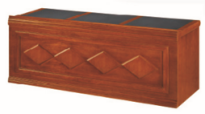 | 2张
条形桌 | 1.条形桌，规格1800W*400D*760H基材选用 E1 级优质环保高密度板基材,优质胡桃木皮贴面，经过耐  酸碱,防虫、防腐特殊处理，含水率低于 9%，优质皮垫，涂装：优质  环保烤漆，全封闭涂装（五底三面十二道烤漆）,表面硬度达到 H 级。 | 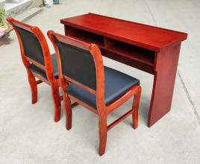 | 4张
会议椅 | 1. 优质实木框架，含水率7%-11%，防腐，防虫；  2. 油漆：采用优质油漆，五底三面工艺、漆面透明度高，硬度、耐磨性好，达到E1级环保标准；  3. 优质牛皮软包，海棉密度４５kg/m³以上；  4. 优质实木油漆扶手及脚架。 | 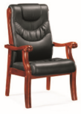 | 4张
话台 | 1.规格1100W*600D*600H基材选用 E1 级优质环保高密度板基材,优质胡桃木皮贴面，经过耐  酸碱,防虫、防腐特殊处理，含水率低于 9%，优质皮垫，涂装：优质  环保烤漆，全封闭涂装（五底三面十二道烤漆）,表面硬度达到 H 级。 | 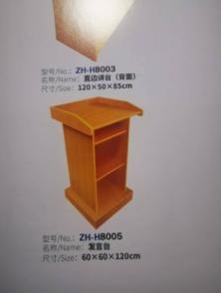 | 1张
总价

投标资料封面设置

投标项目：

投 标 人（盖公章）：

投标时间：

